《地阶功法卷九》大宗分析案例--以橡胶周期为例(还有二师兄)
地阶八其实讲过大宗分析，不过比较笼统，而且使用了一些氪金手段。
地阶九的话就从普通投资者的视角出发，讲一讲怎么用公开数据，模糊的正确去判断大宗商品。
今天选择的品种主要是橡胶，顺带还有生猪。
分析边际供需关系，判断主要矛盾。
大宗分析分析的是什么?
就两个字，供需。
不同的品种有不同的供需关系，那需要把所有的供需都考虑进去么?
不需要，你需要考虑的边际供需。
也就是说你不要想他供应有多少，需求有多少，然后我列个什么函数出来，把价格给他算出来。
这不是人能做到的事情，不要难为自己。
你需要做的是在目前的价格基础上，去分析:
需求是怎么变化的?多了还是少了?
供应是怎么变化的，多了还是少了?
那么相应的会有四种排列:
1.需求边际增加，供应边际减少
2.需求边际增加，供应边际增加
3.需求边际减少，供应边际减少少
4.需求边际减少，供应边际增加
这4种里面，1和4是最确定的:
1一定会导致价格中枢上移，说人话就是涨价,
4一定会导致价格中枢下移，说人话就是价格下跌。
2和3不确定，要考虑幅度大小。
有的投资者会说，不确定的话怎么分析呢?
我对新手的建议是，不分析!
你大概一看，需求和供应是同方向变动的，直接放弃就行，投资方向这么多，找确定性高的去做，不要头铁!!!
有1和4这种简单题你不做，非要去做压轴题，何必呢?
除了前面这4种情况，还有两种更常见的情况:
5.需求端模糊，看不清，或者变化不大，但是供应端看的清。
6.供应端模糊，看不清，或者变化不大，但是需求端看的清,
这两种情况就需要找出主要矛盾，然后紧着这个主要矛盾分析
讲完原理了，咱们来套公式:
橡胶
橡胶分为合成橡胶和天然橡胶，今天主要说天然橡胶，简称天胶。
天胶哪里来的?
橡胶树割出来的。
大家要记住，凡是有生命的东西，他就有周期，他需要成长。
成熟周期越长的东西，周期就越大，波动就会越大。
所以天胶的供应端天生就是大周期。
既然是周期那就很难直接给出一个边际增加还是边际减少的结论，先放一边。
天胶的需求在哪里?
这个需求搞不清的话，可以利用A1，比如元宝，比如豆包，常见的都行。
你去问他“天然橡胶历年需求统计”，没有氪金软件，也可以分析,比如我问豆包，他会给出全球和国内两组数据口径
你去分析那个数据，会发现无论是全球还是国内，近几年的需求都是比较平稳的，略微有点上涨。
实际上天然橡胶70%的需求来自轮胎，把汽车需求研究好了，天胶需求也不会差太远。
那很明显，天胶的主要矛盾就是供应端，把供应端研究好了，这个品种未来的情况就大致清晰了，
(这里出个思考题，如果是生猪的话，该怎么套公式?)
二.分析主要矛盾，判断周期
那天胶的主要矛盾既然是供应端，怎么分析呢?
前面说了，橡胶是从树上割出来的，要分析天胶的供应，肯定是要抓住橡胶树的规律。
不知道怎么办?还是低成本的办法，问Ai“橡胶树的生命周期”
AI会告诉你橡胶树6年不产胶，7年开始割，10年才满产，15-30年是高产期，30年以后衰老期，35年到40年以后没经济价值，
真正的盛产期也就是10年到30年树龄，大约20年，树龄总共40年，剩下的20年相当于经济上不太划算。
那现在什么情况呢?
还是问Ai"橡胶树种植面积和树龄统计"
Ai会告诉你0-7年种植面积150万公顷，7-15年的种植面积330万公顷，15-30年种植面积770万公顷，30年以上的180万公顷:
大概算一下，假设往后推5年。
0-7年的平均算每树龄20万公顷左右，5年后会有100万公顷进入7-15年的行列。
7-15年的平均算每树龄40万公顷左右，5年后会有200万公顷退出7-15年，进入15-30年。
15-30年的平算每树龄48万公顷左右，5年后会有240万公顷退出15-30年，进入30年以上行列。
30年以上的5年后直接按0算,
所以5年后的供应情况大概是
0-7年种植面积不计，7-15年的种植面积330+100-200=230万公顷，15-30年的种植面积770+200-240=730万公顷，30年以上的240万公顷。
对比现在的情况，7-15年树龄会少100万公顷，15-30年树龄会少40万公顷，30年以上的多60万公顷。
所以5年后的供应是铁定减少
你现在种树都来不及，生长规律决定了5年后的天胶供应一定是减少的。
从现在开始，往后数5年，每年的供应都会减少。
(这里再出个思考题，如果是生猪的话，又该怎么套公式?)
三.库存
大家有没有发现什么问题?
需求是缓慢提升。
供应是缓慢减少
价格按道理来说肯定是向上走的，
但是实际情况如何呢?
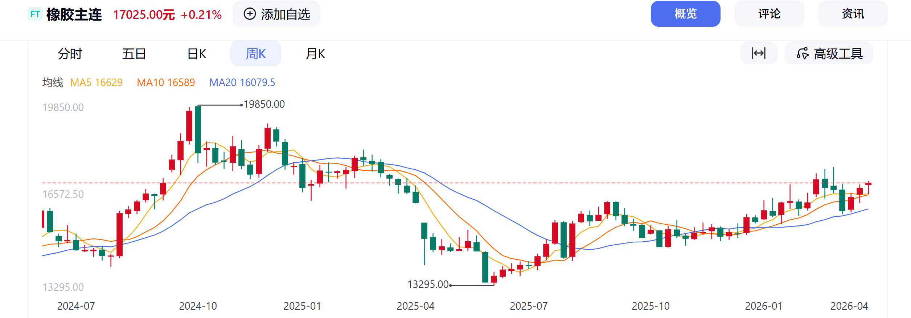
如图是你随便在一个网页搜索“橡胶主连”就会弹出来的行情页面
实际情况是虽然橡胶的价格从周线看是缓慢抬升的，但是也多有反复，并没有供需基本面分析的那么强势。
原因出在哪里了?
库存。
大宗品种分析的时候，一定要分析商品的库存特征，什么叫库存特征呢?该从哪几个方面入手?
根据我个人总结的经验，主要从时间特征，空间特征，成本特征，结构特征四个方向来分析。
A.时间特征。
比如说橡胶吧，有明显的季节特征，11月到次年4月是累库期，
4月到10月是去库期。
生猪的话，1-2月集中出栏(为了赶春节)，3-6月累库(淡季)，7-12月去库。
B.空间特征。
所谓的空间特征，既有地理位置上的空间特征:
比如橡胶的主要集散地在青岛港，占比50%以上
而生猪就比较分散，没有特别大的枢纽。
也有库存所有权的空间特征:
比如橡胶有贸易商，库存一般在中游贸易商手里。
而生猪的话，贸易商基本不压货，库存就在养殖厂商手里，
- 成本特征。
库存的成本特征非常重要，是影响品种分析的核心指标。
天胶的话，可以做成标准化干胶，仓储成本极低，动不动就放几年，所以库存量是比较大的。
反观生猪，就不存在所谓库存的概念，要么就是压栏，要么就是出栏，要么就直接是冻肉。
但是生猪生猪，你都搞成冻肉了，和生猪就是两个东西了，冻肉和鲜肉也不是一个价。
生猪和橡胶不一样，它要吃喝拉撒，它会生老病死。
只要不屠杀，要考虑防疫，要喂饲料，喂了饲料就会长肥，肥了就会折价。
这不是最可怕的。
最可怕的是整个行业集中出栏的时候，供给大于需求。
那猪就要一直养着，一直养着就会一直亏，一直养着就会一直
肥，肥了就会增加供给，然后供需就会进一步失衡。
所以一旦供需失衡，生猪价格就会非理性下跌，进入恶性循环。
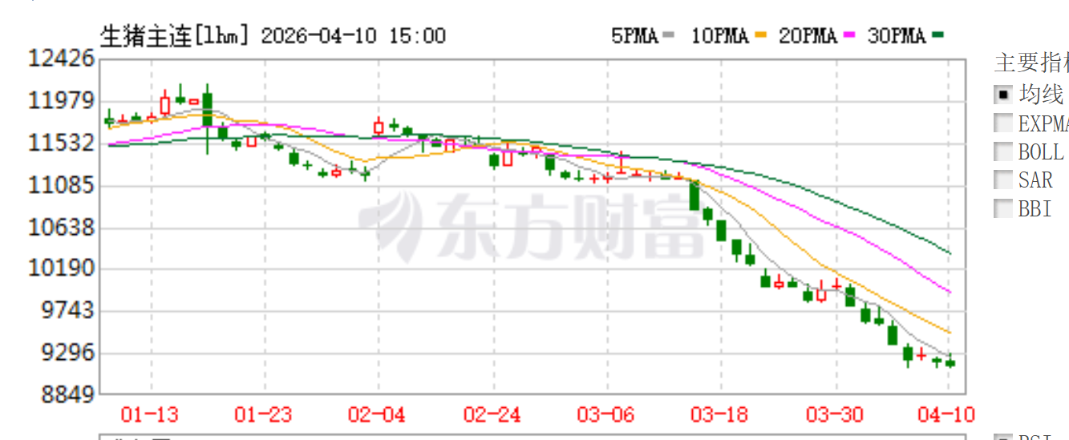
比如最近的生猪期货价格，看着都让人窒息。
生猪的这种库存特征还会催生另一种期货的价格特征:升水结构
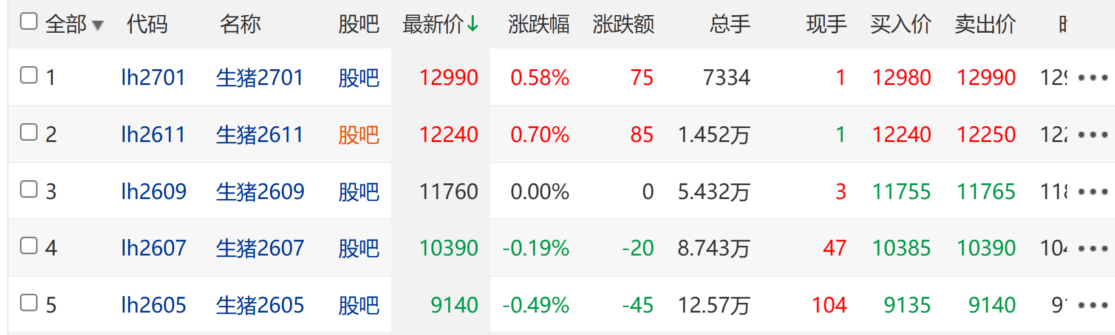
上图中是生猪期货的价格，在主流财经网站都可以免费查阅，后面的2605代表的是2026年5月交割的期货，
同理，2701就代表是2027年1月交割的期货。
大家会发现距离现在越远月份的二师兄，价格越高。
因为生猪的库存成本太高了，所以现在的生猪活不到明年，即使现在供大于求，但是到了一年以后就未必了，
这种情况用专业的术语描述就叫升水。
反观天胶，因为储存成本低，所以就不会存在这种明显的升水结冷
为什么?
因为假设天胶也存在这种明显的升水结构，那就会有套利资金
现在买入低价的现货，然后在期货市场真接反手卖空远月的合约，放在仓库里等交割就行了，真正的无风险套利。
套利的人多了，就会把其中的价差抹平，就不会出现这种明显的套利机会。
D.结构特征。
库存的结构特征一般分为显性库存和隐性库存。
所谓显性库存就是你在网上查的到的，对天胶这个品种来说就是青岛的库存，期货的仓单。
隐性库存就是查不到的，比如贸易商手里的货，下游工厂提前备的货。
对于生猪这个品种，显性库存就是官方存栏和屠宰场的冻品，而隐性库存是散户的压栏和所有的二次育肥,大多数时候，显性库存和整体库存是正相关的关系。
但是也有个别时候，显性库存累库，反而是整体库存去化。
或者显性库存去库，反而代表了整体库存累计，
这个主要看显性库存占整体库存的占比，占比越高，数据代表性
越强，占比越低，数据代表性越低。
比如天胶的比例是30%左右，显性库存代表性不足
而生猪的这-比例是70%到80%左右，显性库存代表性相对更高
以上就是公开资料可以获得的一些基础信息，0获取难度，0成本
我们现在分析天胶的情况:
供应端，长期缓慢减少
需求端，长期缓慢增加。
但是价格没有体现出来，为什么?
因为库存成本低，库存量大，相当于一个巨大的蓄水池，一旦市场出现供应缺口，就会从库存中释放一些弥补缺口。
但是库存不是无限的，库存的季节性波动又把这种隐形的缺口给遮盖住了，所以价格的定价不够完全。
而库存里显性库存比例低，又把实际的库存去化情况给掩盖了。
随着库存的消耗，缺口的加大，总有供应缺口显露的时候，那个时候就会完全体现在价格端。
普通投资者你分析到上面就可以了，完全够用，所谓的模糊的正确
但是如果想更进一步，就要把天胶和经济大周期放在一起去考
橡胶说白了，供应端是种树的胶农，需求端是开车的你我，价格怎么走，取决于种树的人，也取决于开车的人。
辆车的轮胎和密封件加在一起，对天胶的需求高达20到30公斤，
人要有钱才能开车，所以橡胶是超级大周期品种，每一波周期后都是一大批富起来的人。
第一轮周期二战后开始，主角是欧美，持续了近30年，欧美的中产都开上汽车的时候，橡胶的第一个大周期就来了，
1960-1972进入长熊，
第二轮周期上世纪七八十年代开始，主角是日本，持续了近20年，来自岛国的汽车横扫全世界的时候，橡胶的第二个大周期开始了。
1981-2001进入长熊。
第三轮周期从本世纪开始，主角是东大，持续了也是20多年，东大的汽车销量从200万飙升到了2500万，橡胶的第三个大周期开始
2012后进入低波动阶段。
第四轮周期从2025开始计算，主角是隔壁阿三+东南亚，持续时间未知。
印度的汽车销量已经早就正式超过了日本，坐上了世界第三，去年达到了550万辆。
而东南亚部分国家经济活力强，目前都是以两轮交通工具为主
四轮交通工具的增长空间还很大，随着经济的发展，渗透率是必然上升的。
(主要指越南和菲律宾)
另外还有一个大背景是汽车电动化的趋势，会增加轮胎的消耗，即使在汽车保有量不变的情况下都会提高对橡胶的需求，从汽车的角度来说，保有量在增加，换胎频率在提高，这个增长空间是很大的。
因此现在阶段可以算是下一个大周期的起点，但是这个周期不是论月的，也不是轮年的，而是五年十年这样的超级大周期。
接下来的5年，天胶的边际需求是增加的，边际供给是减少的，价格上会有很强的支撑，
结论放到这里，等5年后大家回来看，也许会别有一番体会。
都讲到这里了，顺带把猪猪再讲一讲。
首先我说的是这个行业，而不是某家公司。
所以不要问那家养猪的能不能投，这个不在讨论范围哈。
生猪周期48个月已经成为常识了，全中国知道这个周期的人比养殖户都多。
现在正处在48个月的下一个月，也就是第49个月，所以很多人觉得，现在可能就是精准的底部了。
但其实短期来看，是否底部取决于养殖户和养殖企业是否完成了大规模的能繁母猪去化。
而现在是所有人都知道这是底部，养殖户和养殖企业想的是在底部不能放弃，要把其他竟争对手熬死，要在底部扩张，然后周期来直接起飞。
所以这个人尽皆知的周期事实上已经失灵了
生猪现在进入的全新的版本，大部分参与者都在自己死打等对手投降的版本。
这属于内卷中最卷的地狱版本，5块的生猪价，没有任何一家企业能盈利，变成了憋气大战。
让我判断的话，现在可能是底部区间，但大概率不是那个最底的底部。
这个是短期的。
长期来看，套入我们上面的公式，生猪行业的本质是什么?
人 吃 猪。
搞懂了这三个字，就搞懂了生猪产业链。
人的边际变量是什么?
出生率，死亡率，总人口，人口结构。
老人更能吃肉还是小伙子更能吃肉?
未来是老人更多还是小伙子更多?
想明白这些问题，你对生猪的需求边际变化会有怎样的判断?
吃的边际变量是什么?
消费习惯，肉的品种偏好，经济发展水平。
消费习惯这块儿不是线性的，而是倒V字形的，
咱们现在已经过了猪肉偏好最高的阶段，已经进入到高品质肉的替代升级阶段和健康主导的克制消费阶段。
人均猪肉消费量是会增加还是减少?
猪的边际变量是什么?
能繁母猪存栏量，生猪存栏结构，存栏均重，
说到能繁母猪，很多投资小白盯着这个数量就认为供应是刚性
的。
其实这个很有迷惑性，
是PSY(每头能繁母猪生的仔猪数量)已经从18头到26头了，头部做到30头，二师兄太能生了，而且变得越来越能生。
二是存栏结构现在已经从低产老母猪往高产二元母猪变化，账面看着能繁母猪数量差不多，实际的生育能力已经大幅度增加了,
三是二次育肥技术的普及，出栏均重从110KG已经涨到130KG
供应继续增加。
所以简单的总结:
猪周期的本质是人吃猪，长期影响供求的边际变量是人的生育率和猪的生育率边际变化的PK.
我觉得这么比较的话，还是猪的生育率会变得更高，
只要现在供应端锚定的还是能繁母猪的数量，而不是绝对的存栏猪肉的重量。
在我看来这是个螺旋下降的行业，所以我不会碰。
但是猪周期到底部的时候也会有阶段性的行情，或者大规模的猪瘟事件催化能繁母猪的去化，适合择时能力强的投资者参与，
所以简单的总结:
猪周期的本质是人吃猪，长期影响供求的边际变量是人的生育率和猪的生育率边际变化的PK。

